INSTITUTO POLITÉCNICO NACIONAL

ESCUELA SUPERIOR DE CÓMPUTO

DESARROLLO DE SISTEMAS DISTRIBUIDOS

4CM1

EQUIPO 3

Protocolo Solicitud-Respuesta confiable parte 1:

Nota. Se usaron dos computadoras para la ejecución de esta práctica, sin embargo, se tuvieron problemas al tratar de tomar captura de pantalla en la computadoras que ejecutaba el servidor, así que se tomaron fotografías a la ejecución de los servidores para cada pregunta.

Pruebe su aplicación con el cliente y el servidor en distintas computadoras, y realice en un ciclo n solicitudes, donde n se recibe como parámetro en la línea de comandos. ¿Cuántas solicitudes por segundo puede atender su servidor?

El número de solicitudes que el servidor podía recibir, era de en aproximadamente 140 con el valor que tenía TAM_MAX_DATA predeterminado.

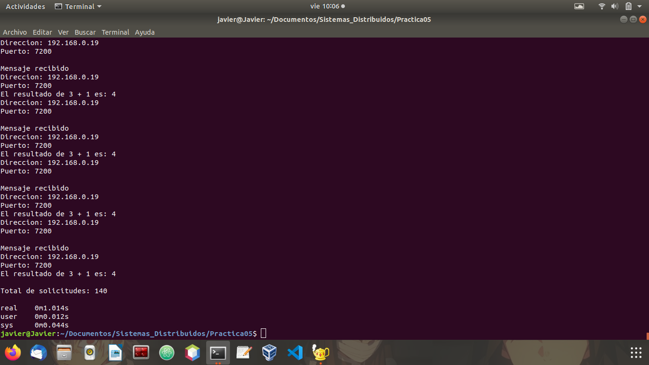Captura de pantalla de ejecución del cliente, mostrando el tiempo que le tomó.

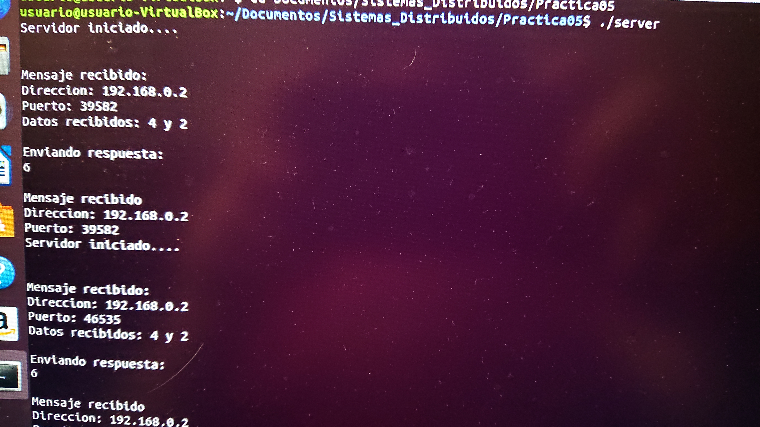Foto del servidor, respondiendo a las 140 solicitudes del cliente.

Posteriormente optimice el tamaño del mensaje al definir TAM_MAX_DATA con el valor mínimo necesario, y determine ¿Cuántas solicitudes por segundo puede atender su servidor?

Después de haber reducido el valor de TAM_MAX_DATA, que se propuso en 50 como un buen valor, y tras probar nuevamente con su valor, el número de solicitudes que ahora el servidor podría aguantar en un segundo era de aproximadamente 160, pero el tiempo que tardaba la ejecución del cliente varias veces variaba.

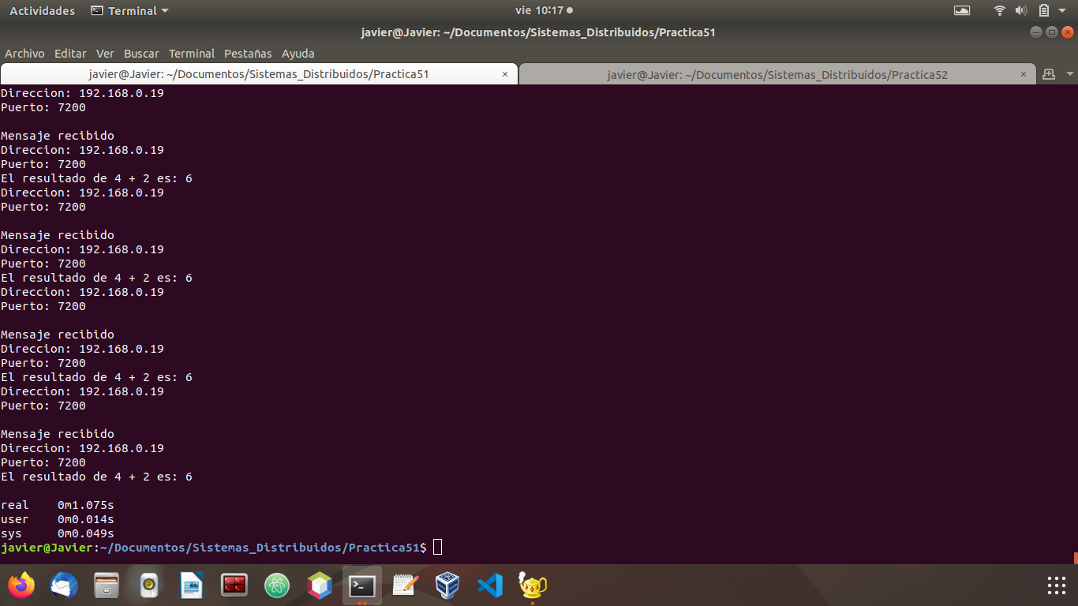Captura de pantalla de cliente, con un total de 160 solicitudes.

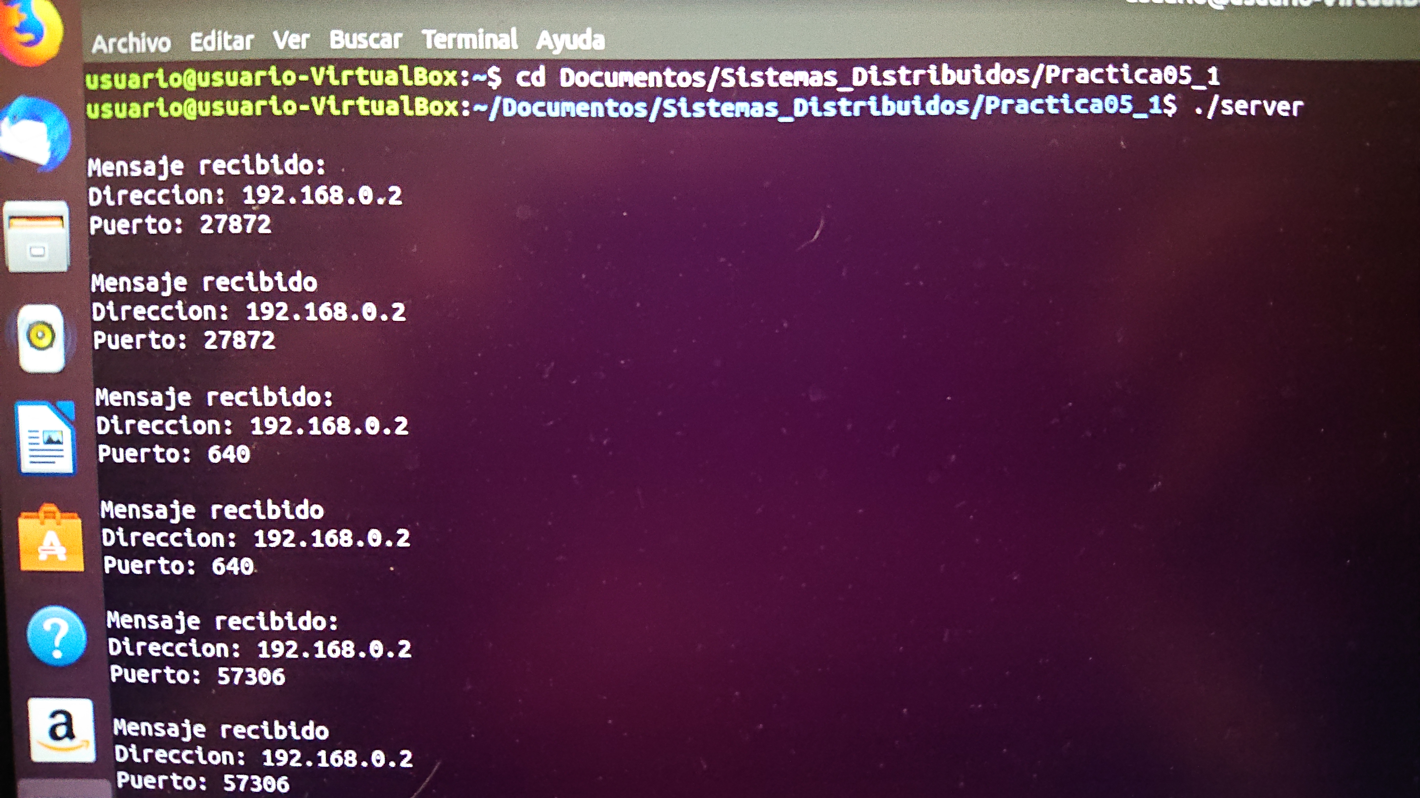Foto del servidor, respondiendo a las 160 solicitudes del cliente.

Observe el Histórico de red en su monitor de sistema para observar la cantidad de bytes enviados y recibidos por segundo.

Para esta parte, como se logra observar, la cantidad de datos que se enviaban y se recibían eran de aproximadamente 480 KiB/s, estableciendo las 160 peticiones.

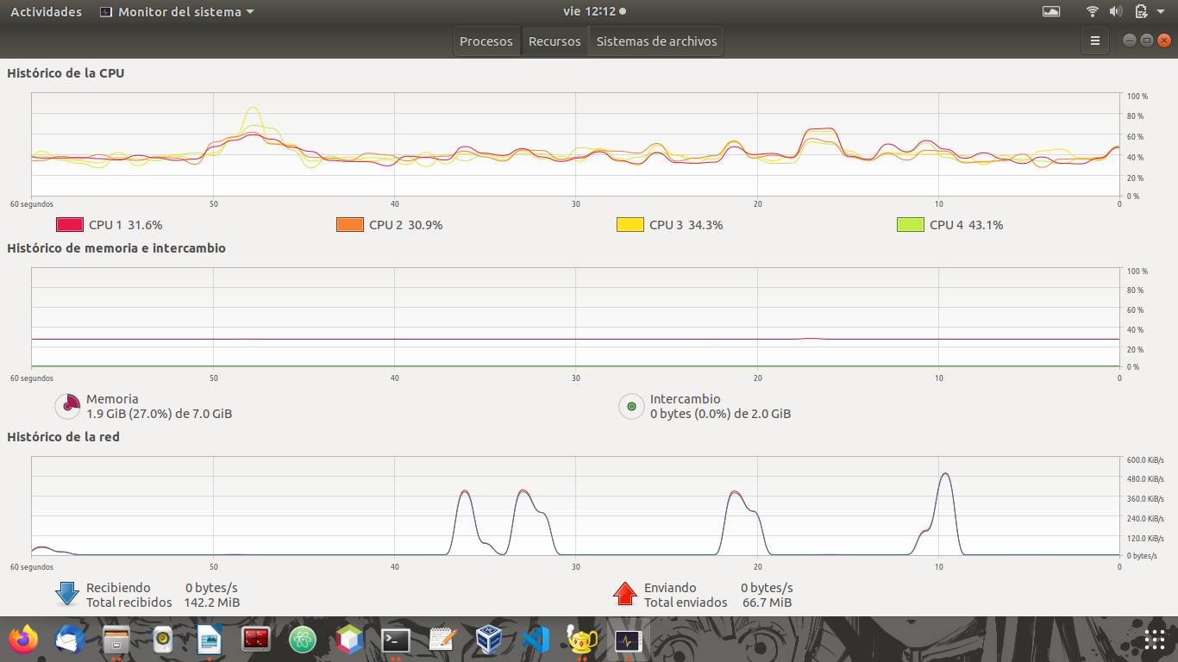

¿Mejora el tiempo si se eliminan las impresiones a pantalla?

En realidad se observa poca mejora, el tiempo vario bastante, pues este podía ser menos de un segundo, y poco más de un segundo. Dando incluso, en algunas ejecuciones, un poco más de tiempo en este ejercicio que en el anterior que se imprimía en la pantalla los resultados.

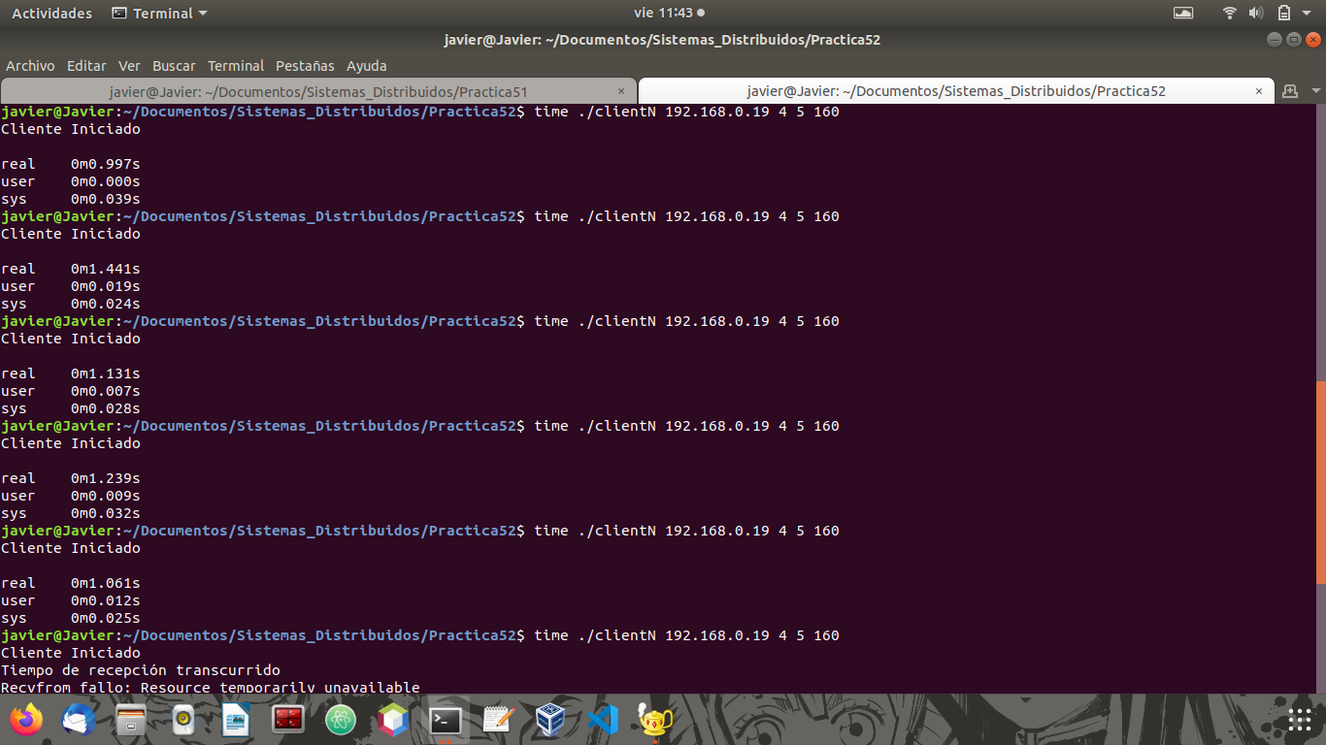Captura de pantalla de cliente, con un total de 160 solicitudes, como se puede mostrar, solo se imprime que el cliente se ha iniciado.

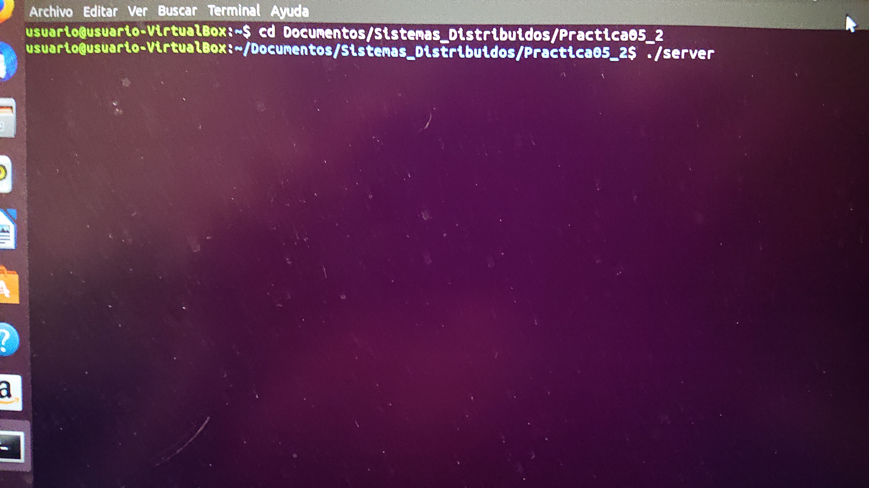Foto del servidor, respondiendo a las 160 solicitudes del cliente. También se eliminó las impresiones de pantalla por parte del servidor.